ГОСУДАРСТВЕННОЕ БЮДЖЕТНОЕ ОБРАЗОВАТЕЛЬНОЕ УЧРЕЖДЕНИЕ СРЕДНЯЯ ОБЩЕОБРАЗОВАТЕЛЬНАЯ ШКОЛА №236
Тема сочинения: «Человек, которого помнят»
ФИО, класс: Касмынина Екатерина Юрьевна, 5 «Б»

Война закончилась. Но песней опалённой
Над каждым домом до сих пор она кружит…
М. Ножкин
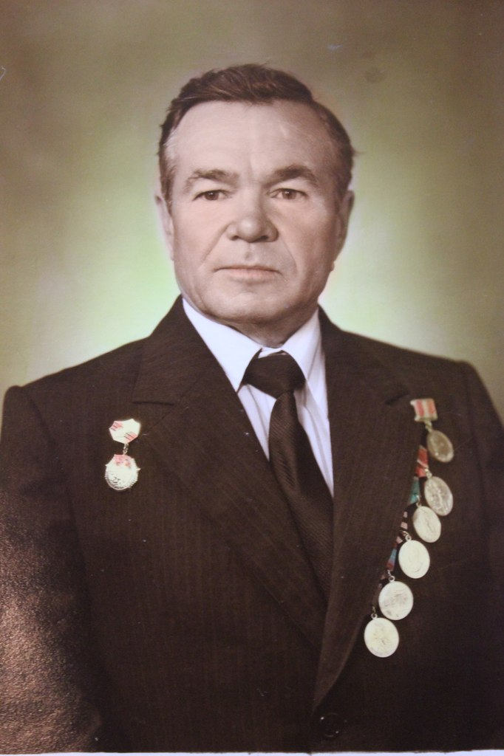
Да, эхо войны слышится и в наши дни, ведь коснулась она каждой семьи. От родителей я знаю, что в нашей тоже был человек, прошедший войну.
Это мой прадедушка, Нуреев Гаян Нурмиевич. О том, что это был за человек, надо рассказывать с самого начала. Итак, родился он в Татарстане, недалеко от Казани, в 1926 г. Он с самого детства осознавал себя мужчиной. Время было трудное, и он, чтобы семья не умерла от голода, ходил в лес, собирал грибы, ягоды, ловил птиц, мелких животных и рыбу. Благодаря прадедушке его родные смогли тогда выжить.
На войну мой прадед пошёл в 17 лет, обманув военкомат. Из-за маленького роста его призвали в разведку. Мой прадед во время войны служил в полковой разведке на Белорусском фронте. Он был командиром разведотряда. Много раз ходил через линию фронта. Добывал сведения о фашистах, освобождал других разведчиков, попавших в плен, устраивал диверсию, корректировал бомбовые и артиллерийские удары авиации и пушек.
Как я уже сказала, он был невысоким, всего 1 м 60 см, но очень сильным. Однажды он принёс на себе через линию фронта « языка » (пленного немецкого офицера), который был два метра ростом и в два раза тяжелее, чем он сам. За это товарищи с уважением прозвали его « Муравей ».
У моего прадеда очень много орденов и медалей! Он был несколько раз ранен, но всегда возвращался в строй. День Победы мой прадед встретил под Прагой, в звании старшины. Даже после победы он продолжал служить в рядах Красной армии, обучая молодых разведчиков.
Демобилизовался прадед в 1948 году. И каждый год 9 мая Гаян Нурмиевич собирал своих фронтовых друзей. Они сидели за столом, пели песни о войне, а прадедушка играл на гармони. Когда уходили гости, он долго сидел со слезами на глазах, вспоминая военные годы.
В нашей семье до сих пор чтят и помнят героического прадедушку.

